实验四
- 实验内容
- n*n的邻域平均和加权平均
- 大尺寸邻域平均后取阈值
- 局部的马赛克效果
- 邻域平均和加权平均的快速计算
- 实验思路
- 写好模板取一个位置的周围的矩形内部的数字乘上相应的权值，再取加权平均，则为该点的灰度值。
- 先进行一次邻域平均处理后，设置需要的阈值，然后在这个滤波的基础上做一个二值化效果
- 选取一个想要进行马赛克处理的区域，图片的其他位置不变，将选取区域做大尺寸的邻域平均处理
- 首先设定一行的模板，然后可以通过计算算出全部的权值factor，之后对于每一个点先将其邻域的点按行卷积成一个列向量，在进行列卷积出对应的灰度值再赋值给当前的位置。
- 实验图片
- 15x15的邻域平均
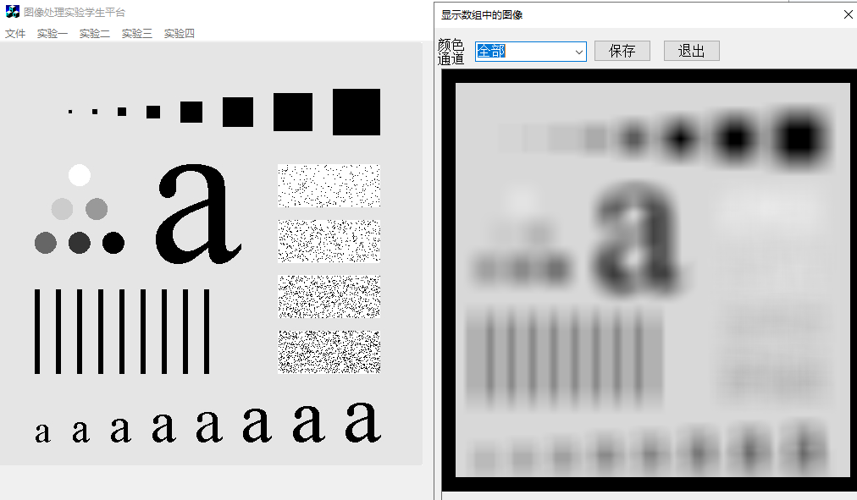

15x15的 快速邻域平均
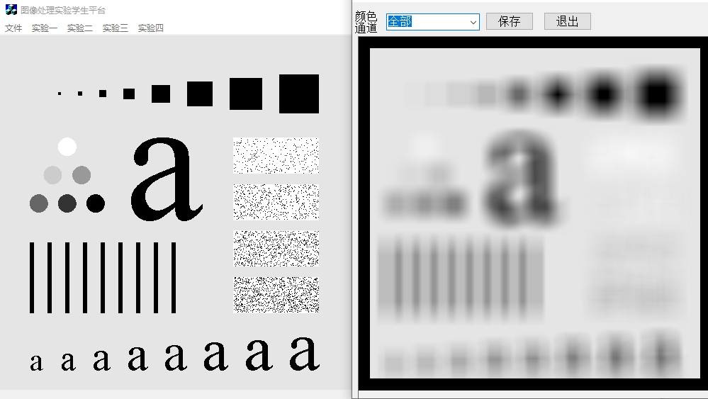

{1,2,1}为模板下的加权邻域平均
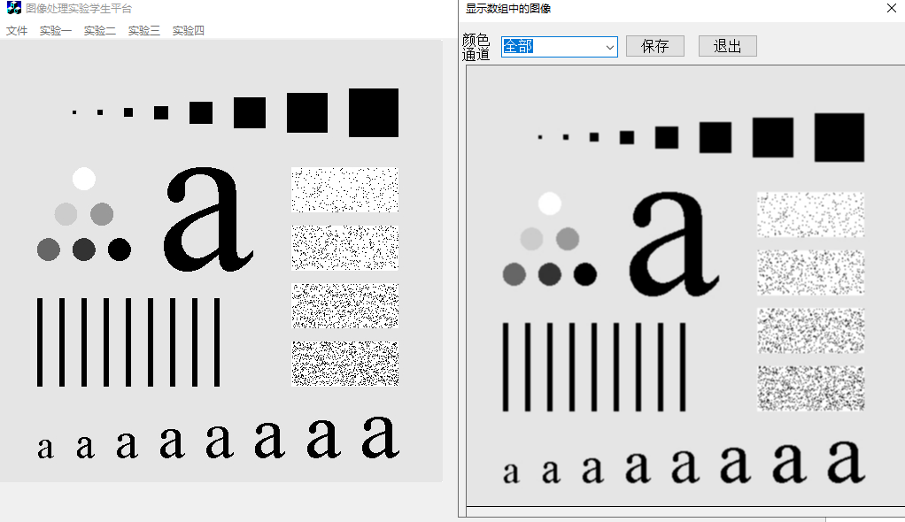
- 阈值处理二值化
以15*15邻域平均处理后的最大值的80%为阈值
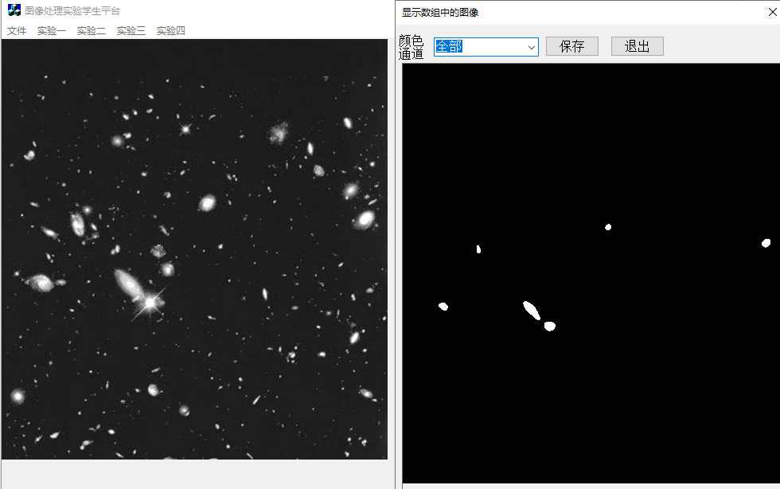

以15*15邻域平均处理后的最大值的40%为阈值
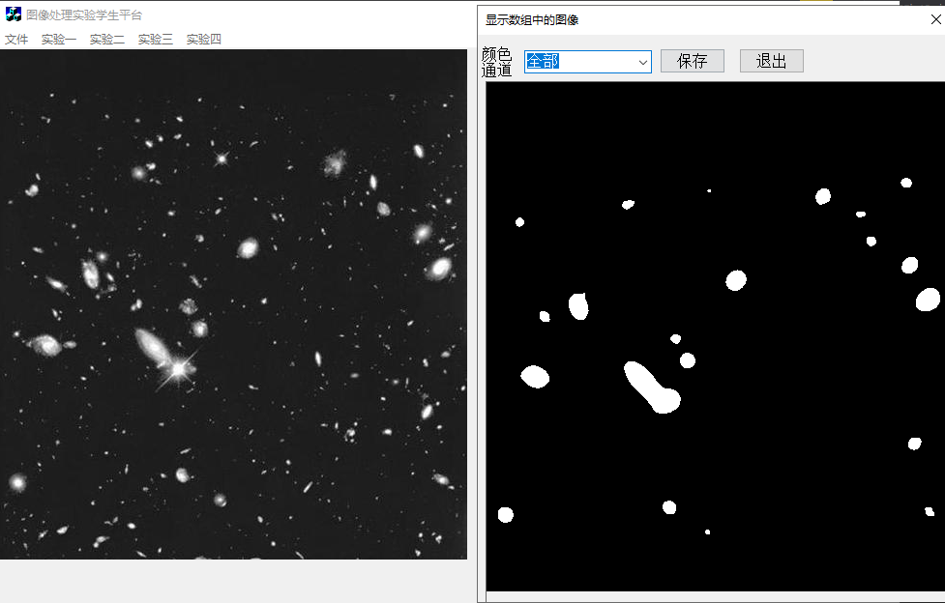
以3*3邻域平均处理后的最大值的80%为阈值

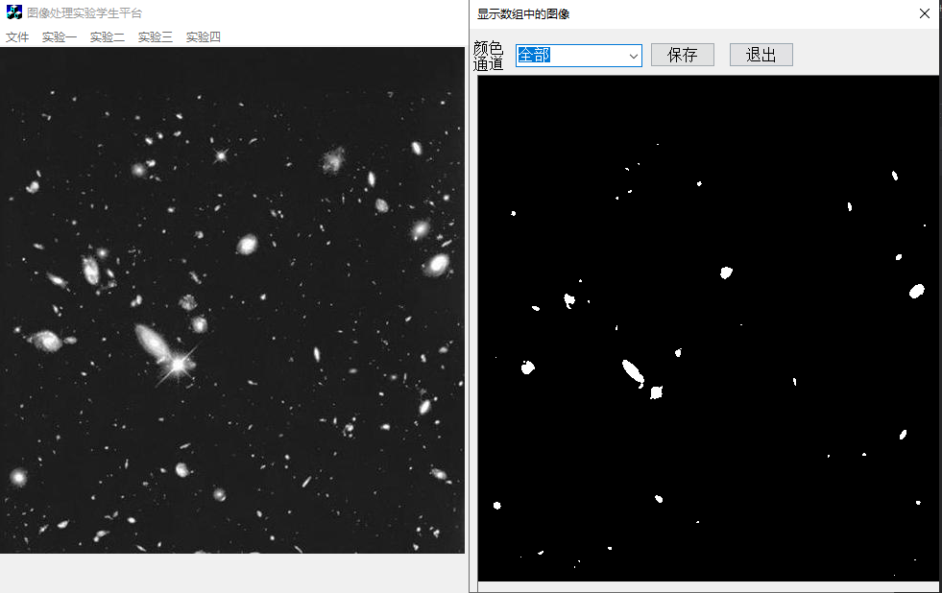

3.局部马赛克

